Делитель частоты сантиметрового диапазона
А.Н. Зикий¹, А.А. Пустовит², И.А. Сальный²
¹Институт компьютерных технологий и информационной безопасности Южного федерального университета, Таганрог
²АО «Таганрогский НИИ связи», Таганрог
Аннотация: Рассмотрен делитель частоты на 8, работающий в диапазоне входных частот 8-18ГГц. Приведена функциональная схема. Кратко описана конструкция и элементная база. Изготовлен макет и проведено его экспериментальное исследование. Описана методика и структурная схема эксперимента. Измерена частотная зависимость коэффициента передачи. Показано, что делитель частоты совместно с двухкаскадным усилителем-ограничителем имеет чувствительность минус 75 дБВт, коэффициент передачи около 40дБ и неравномерность коэффициента передачи 1,64 дБ. Измерен уровень второй и третьей гармоники выходного сигнала.
Ключевые слова: Делитель частоты, сантиметровые волны, микросхема, эксперимент, амплитудно-частотная характеристика.

На протяжении последних десятилетий интенсивно совершенствуется микроэлектронная элементная база, в том числе делители частоты [1-7]. Это позволяет расширить диапазон рабочих частот синтезаторов частот и частотомеров до 50 ГГц.
Целью данной работы является экспериментальное исследование делителя частоты сантиметрового диапазона.
К делителю частоты предъявляются следующие требования:
- диапазон рабочих частот 8-18 ГГц, без разбивки на поддиапазоны;
- чувствительность минус 75 дБВт;
- коэффициент деления 8;
- волновое сопротивление входа и выхода 50 Ом;
- коэффициент передачи около 40дБ;
Отечественные микросхемы делителей частоты не удовлетворяют предъявленным требованиям ни по одному параметру [3,4]. Зарубежные делители частоты фирмы Hittite – не удовлетворяют предъявленным требованиям по чувствительности и коэффициенту передачи [8], поэтому исследуемый делитель частоты должен содержать усилитель-ограничитель, собственно делитель частоты на микросхеме HMC494 [8] и, возможно, другие узлы для их совместной работы. Функциональная схема исследуемого устройства приведена на рис.1.
Исследуемое устройство состоит из двух широкополосных малошумящих усилителей М42135-1, аттенюатора с затуханием 10 дБ для обеспечения требуемой входной мощности делителя частоты, собственно делителя частоты на микросхеме HMC494 и делителя мощности на два для подключения анализатора спектра и осциллографа.
Конструктивно собственно делитель частоты представляет собой микросборку, содержащую печатную плату с установленными на ней микросхемой HMC494 и другими элементами, корпус рамочного типа с двумя крышками и двумя коаксиально-полосковыми переходами типа СРГ50-751ФВ [9]. В качестве материала подложки используется Rogers RO4350, рекомендуемый фирмой Hittite [8,11], толщиной 0,254 мм и ε=3.66.
Эксперимент проводился на установке, структурная схема которой показана на рис.2. В качестве источника сигнала использован генератор стандартных сигналов типа E8257D [10]. В качестве индикатора выходной мощности и частоты использован анализатор спектра типа N9020A[10]. Источником питания служил прибор GPD72303S. Форму выходного сигнала можно было наблюдать с помощью осциллографа типа DSO9254A [10].
Измерения коэффициента передачи и коэффициента деления проводились в диапазоне частот от 8 до 18 ГГц с шагом 200МГц. Результаты испытаний приведены на рис.3.

ГСС
Е8257D
Делитель частоты
Источник питания GPD72303S
Осциллограф DS09254A
Анализатор спектра N9020A
Рис. 2. – Cтруктурная схема измерительной установки

+9 В
+9В
+5В
дБ
F
F/8
Вых 1
Вых 2
Рис. 1. – Схема исследуемого устройства

Измерения коэффициента

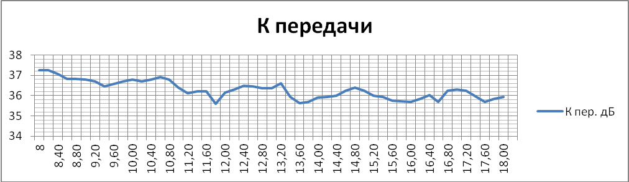
Рис. 3. – Результат измерения выходной мощности и коэффициента передачи
На рис.4 можно наблюдать спектр выходного сигнала при полосе обзора 0,8 ГГц до 4,0 ГГц. При этом частота входного сигнала равна 8 ГГц. Можно видеть, что уровень второй гармоники слабее первой гармонии на 39 дБ, а третья гармоника слабее первой на 12 дБ.
Рис. 5 и 6 иллюстрируют форму выходного сигнала при входных частотах 8 и 18 ГГц. Из рисунка 5 видно, что при полосе осциллографа 2,5 ГГц у выходного сигнала с частотой 1 ГГц заметны искажения, вносимые третьей гармоникой. Для сигнала с выходной частотой 2,25 ГГц эти искажения незаметны.

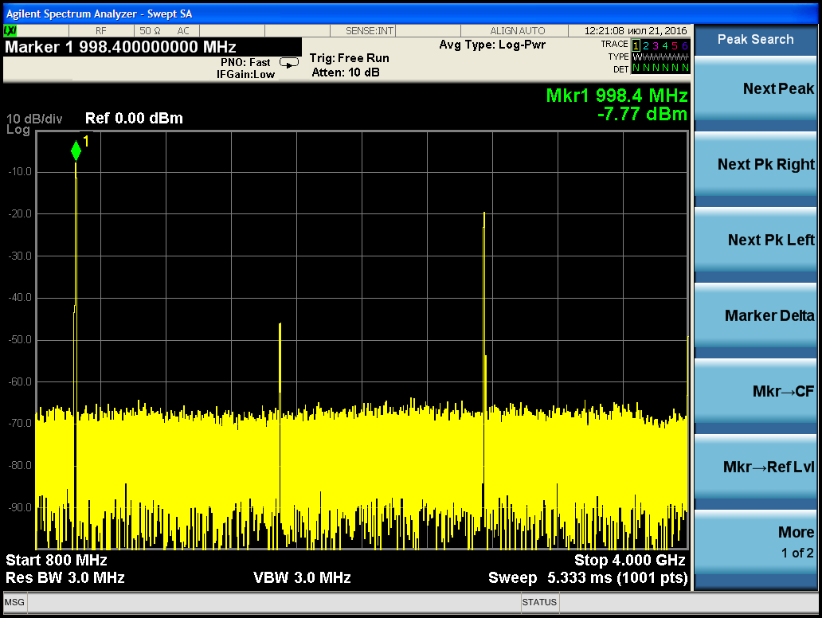
Рис. 4. – Фото спектра выходного сигнала с экрана анализатора спектра при частоте входного сигнала 8 ГГц

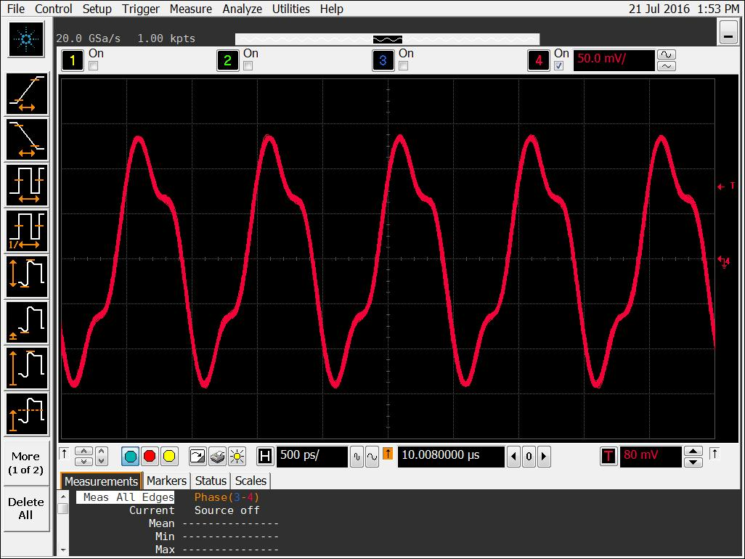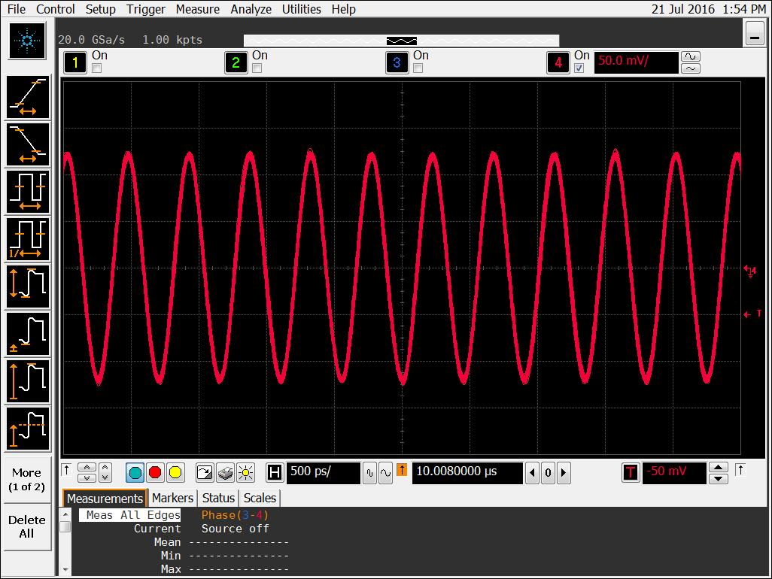
Рис. 5. – Фото выходного сигнала с экрана осциллографа, при частоте входного сигнала 8 ГГц
Рис. 6. – Фото выходного сигнала с экрана осциллографа, при частоте входного сигнала 18 ГГц

Выводы
- Разработан, изготовлен и испытан делитель частоты, удовлетворяющий предъявленным требованиям.
2. Получены следующие экспериментальные данные, подтверждающие и дополняющие справочный листок:
-Коэффициент передачи по мощности составляет от 35,6 дБ до 37,24 дБ;
- Без учета потерь в делителе мощности он составляет не мене 40 дБ;
- Коэффициент деления по частоте 8;
- Неравномерность коэффициента передачи 1,64 дБ.
3. Делитель частоты может найти применение в приёмной аппаратуре СВЧ [12,13].
Литература
- Ризкин И.Х. Умножители и делители частоты М.: Связь, 1976, -328с. (второе издание).
- Кизеев А.А. Монолитные широкополосные делители частоты СВЧ диапазона с коэффициентом деления 2 на арсениде галлия. Автореферат дисс. к.т.н.. Киев, НИИ Сатурн, 1994. 20 c.
- Богданов Ю.М. Исследование и создание малошумящих гибридно- монолитных СВЧ-генераторов на ПТШ и преобразователей частоты на универсальных активных GaAs МИС в диапазоне частот 1-18ГГц. Диссертация на соискание ученой степени к.т.н. Фрязино, ФГУП НПП «Исток», 2007. 149 c.
- Карпов Ю. Смесители, преобразователи, умножители и делители частоты СВЧ диапазона отечественного производства. Компоненты и технологии, 2008, №9, с.22-27.
- Белов Л.А. Новые компоненты СВЧ устройств фирмы Hittite Microwave. Электроника: Наука, Технология, Бизнес. 2008, №5, с.62-68.
- Зикий А.Н., Гончарова Т.О., Калиушко В.В. Делители частоты для синтезаторов СВЧ. Сборник статей международной научной конференции «Приоритетные научные исследования и разработки». Саратов, МЦИИ «Омега Сайнс» 13 февраля 2016, с.37-41.
- Зикий А.Н., Помазанов А.В Шипулин М.В. Делитель частоты на 20. В сб. «Информационное противодействии угрозам терроризма», 2011 №17, с.122-125.
- Data Scheet HMC494LP3/494LP3E SMT GaAs HBT MMIC DIVIDE-BY-8, DC-18GHz.
- Джуринскй К.Б. Миниатюрные коаксиальные радиокомпоненты для микроэлектроники СВЧ М.: Техносфера, 2006, 216с.
- Контрольно-измерительные решения Keysight Technologies, Каталог 2015, 476с.
- Data Scheet Rogers Corporation Ro4000 Series high Frequency Circuit Materials. 4p.
- Пустовалов А.И. Двухканальное приёмное устройство СВЧ диапазона. Инженерный вестник Дона, 2010, №2. URL: ivdon.ru/ru/magazine/archive/n2y2010/195
- Шурховецкий А.Н. Многоканальная частотно-избирательная система СВЧ диапазона на основе направленных фильтров бегущей волны. Инженерный вестник Дона, 2010, №4. URL: ivdon.ru/ru/magazine/archive/n4y2010/292
References
- Rizkin I.H. Umnozhiteli i deliteli chastoty [Frequency multipliers and dividers] M.: Svjaz', 1976. 328p. (vtoroe izdanie).
- Kizeev A.A. Monolitnye shirokopolosnye deliteli chastoty SVCh diapazona s kojefficientom delenija 2 na arsenide gallija [Monolithic wideband frequency dividers of the microwave range with dividing coefficient 2 on gallium arsenide]. Avtoreferat diss. k.t.n. Kiev, NII Saturn, 1994. 20 p.
- Bogdanov Ju.M. Issledovanie i sozdanie maloshumjashhih gibridno- monolitnyh SVCh-generatorov na PTSh i preobrazovatelej chastoty na universal'nyh aktivnyh GaAs MIS v diapazone chastot 1-18GGc [Research and making of noiseless hybrid-monolithic microwave generators on Schottky-gate field-effect transistor and frequency converters on all-purpose active GAAs MIC in frequency range 1-18 GHz]. Dissertacija na soiskanie uchenoj stepeni k.t.n. Frjazino, FGUP NPP «Istok», 2007. 149 p.
- Karpov Ju. Komponenty i tehnologii, 2008, №9, p.22-27.
- Belov L.A. Jelektronika: Nauka, Tehnologija, Biznes. 2008, №5, p.62-68.
- Zikij A.N., Goncharova T.O., Kaliushko V.V. Sbornik statej mezhdunarodnoj nauchnoj konferencii «Prioritetnye nauchnye issledovanija i razrabotki». Saratov, MCII «Omega Sajns» 13 fevralja 2016, p.37-41.
- Zikij A.N., Pomazanov A.V Shipulin M.V. V sb. «Informacionnoe protivodejstvii ugrozam terrorizma», 2011, №17, p.122-125.
- Data Scheet HMC494LP3/494LP3E SMT GaAs HBT MMIC DIVIDE-BY-8, DC-18GHz.
- Dzhurinskj K.B. Miniatjurnye koaksial'nye radiokomponenty dlja mikrojelektroniki SVCh [Miniature coaxial radio components for microwave microelectronics] M.: Tehnosfera, 2006, 216p.
- Kontrol'no-izmeritel'nye reshenija Keysight Technologies, Katalog 2015, 476p.
- Data Scheet Rogers Corporation Ro4000 Series high Frequency Circuit Materials. 4p.
- Pustovalov A.I. Inženernyj vestnik Dona (RUS), 2010, №2. URL: ivdon.ru/ru/magazine/archive/n2y2010/195.
- Shurhoveckij A.N. Inženernyj vestnik Dona (RUS), 2010, №4. URL: ivdon.ru/ru/magazine/archive/n4y2010/292.

